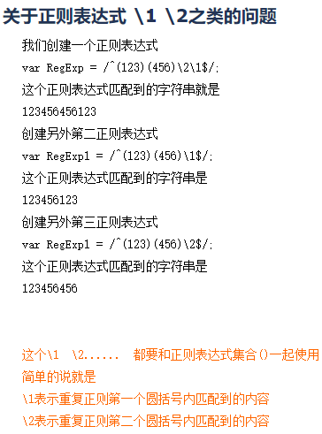

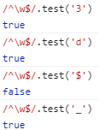

\w就是字母数字下划线

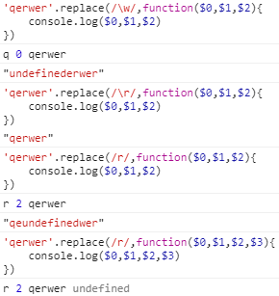

三个参数，第一个是匹配到的第一个字符，第二个是匹配的字符的索引，第三个是被匹配的整个字符串

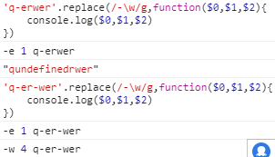



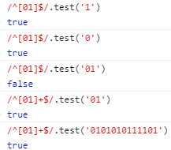

中括号就是或的意思，像[0-9]就是0到9中的某一个数字

但是要注意下面

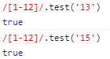

[]中括号中只能0-9

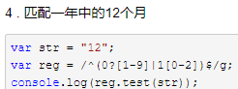

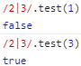



匹配a元素

”先行断言“指的是，x只有在y前面才匹配，必须写成/x(?=y)/。

”先行否定断言“指的是，x只有不在y前面才匹配，必须写成/x(?!y)/。

“后行断言”正好与“先行断言”相反，x只有在y后面才匹配，必须写成/(?<=y)x/。

”后行否定断言“则与”先行否定断言“相反，x只有不在y后面才匹配，必须写成/(?<!y)x/。

'3545'.replace(/\d{1,3}(?=(\d{3})+)/g,'$&,')

千位分隔符

$&就是匹配到的字符

/^[\u4e00-\u9fa5]{0,}$/.test('代发')匹配汉字

replace(/^\/\*|\/\*$/g, '')去除首尾的'/'



去掉所有标签，突然发现[]和（|）都有“或”的作用